
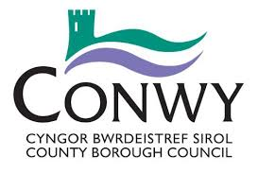

RHIF Y CONTRACT | CYNGOR BWRDEISTREF SIROL CONWY  GWASANAETH CLUDIANT COLEG  BWS COLEG  ABERGELE I GOLEG LLANDRILLO  CAMPWS LLANDRILLO YN RHOS | GWEITHREDWR
41B |  | ALPINE  TRAVEL | 01745  350 370

DYDDIAU COLEG YN UNIG
 | BORE |  | PRYNHAWN
 | LLUN-GWENER |  | LLUN-IAU | GWENER
ABERGELE | 08:30 | COLEG LLANDRILLO | 16:45 | 16:10
LLANDDULAS FAIR VIEW | 08:35 | LLANDDULAS FAIR VIEW | 17:00 | 16:25
COLEG LLANDRILLO | 08:50 | ABERGELE STOP B | 17:05 | 16:30

CYNGHORIR MYFYRWYR I GYRRAEDD Y SAFLE BWS 5 - 10 MUNUD CYN I'R BWS ADAEL
NI CHANIATEIR TEITHIO HEB BÀS BWS – RHAID DANGOS Y PÀS AR BOB TAITH

